**BÁO CÁO MÔN LẬP TRÌNH DI ĐỘNG**

**Nhóm 3 – Lớp:** TH71

**Đề tài**: TẠO ỨNG DỤNG GIỚI THIỆU/ORDER ĐỒ ĂN

**Mô tả kỹ thuật**:

* Ứng dụng sử dụng API được build từ laravel framework, sử dụng server từ Heroku, cơ sở dữ liệu Heroku postgres. Được kiểm tra trên ứng dụng postman.
* Sử dụng LocaleHelper (Nguồn: gunhansancar) để chuyển locale giúp thay đổi ngôn ngữ và giữ lại dữ liệu cache để ghi nhớ ngôn ngữ sử dụng.
* Sử dụng ViewPager, DialogFragment.
* Sử dụng SQLite.
* Sử dụng Retrofit2 để dùng API được tạo sẵn.
* Sử dụng Picasso để đọc hình ảnh từ URL.

**MÔ TẢ API**

**Người thực hiện:** Nguyễn Công Quang Minh

1. Chức năng và công nghệ: Ngôn ngữ xây dựng API là PHP, sử dụng laravel framework 7. Xây dựng dựa trên mô hình Restful API và một số phương thức theo yêu cầu riêng của ứng dụng. Sử dụng Server của Heroku và cơ sở dữ liệu là: heroku postgres. Ứng dụng để kiểm tra API: Postman.
2. Cơ sở dữ liệu:

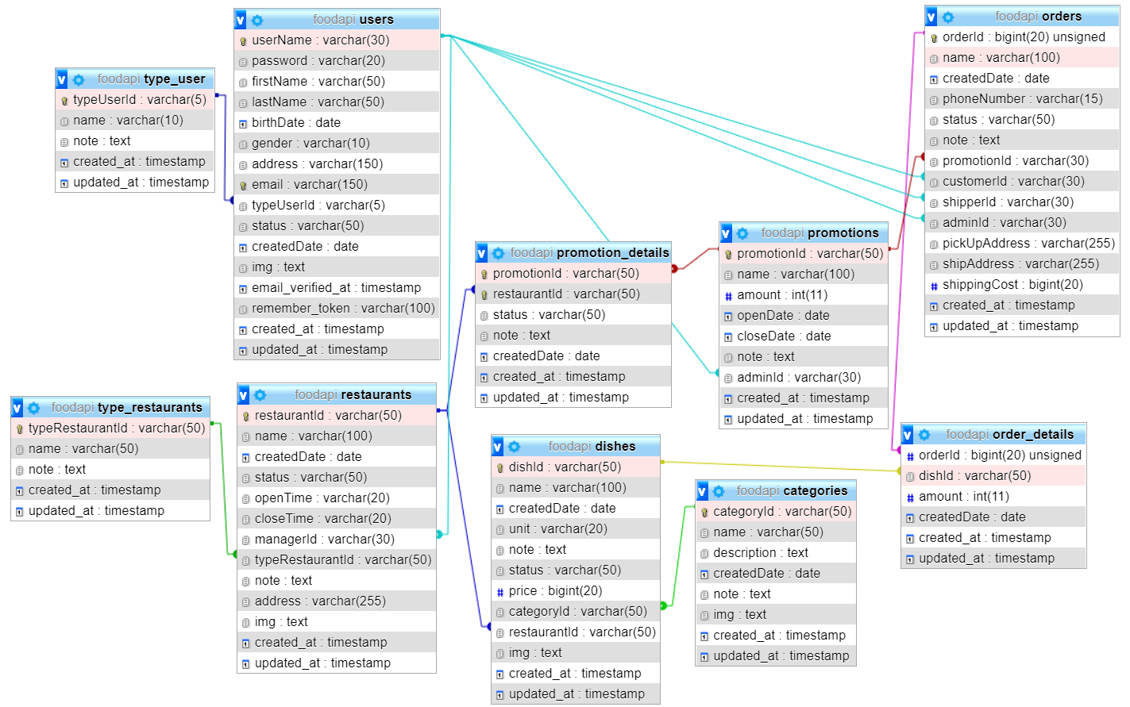

1. Hướng dẫn sử dụng:
   1. Tên miền trang web: <https://android-food-api.herokuapp.com/>
   2. Phương thức HTTP Request sử dụng: Để tăng tính đơn giản hóa cho ứng dụng tất cả các thành phần của API đều sử dụng phương thức POST
   3. Sử dụng:  Truy cập đường link: <https://docs.google.com/spreadsheets/d/19svHfITcdN4VgFuXihD4U42tMse58DO6yJzWsBzYYnw/edit?usp=sharing>

Để thực thi một request:

* URL:  Tên miền trang web + tên chức năng ở đường link trên.(VD:<https://android-food-api.herokuapp.com/api/Restaurant/get-all>)
* Đối với các request có tham số cần truyền body có dạng JSon tương ứng ở cột bên cạnh cho request tương ứng.(VD: {“restaurantId” : “MAYCHA”})
  1. Danh sách API:
* Phân loại người dùng(Type User):
  + Lấy tất cả: get-all
  + Lấy theo id: get-by-type-user-id
  + Cập nhập: update
  + Tạo mới: create
* Người dùng(Users):
  + Lấy tất cả: get-all
  + Lấy theo username: get-by-type-user-name
  + Cập nhập: update
  + Tạo mới: create
  + Lấy theo kiểu người dùng: get-user-by-type-user
* Nhà hàng(Restaurants):
  + Lấy tất cả: get-all
  + Lấy theo id: get-by-restaurant-id
  + Cập nhập: update
  + Tạo mới: create
  + Lấy theo loại nhà hàng: get-by-type-restaurant-name
  + Lấy theo tên nhà hàng: get-by-restaurant-name
* Danh mục(Categories):
  + Lấy tất cả: get-all
  + Lấy theo id: get-by-category-id
  + Cập nhập: update
  + Tạo mới: create
* Món ăn(Dishes):
  + Lấy tất cả: get-all
  + Lấy theo id: get-by-dish-id
  + Cập nhập: update
  + Tạo mới: create
  + Lấy theo tên nhà hàng: get-by-restaurant-id
* Loại nhà hàng(Type Restaurant):
  + Lấy tất cả: get-all
  + Lấy theo id: get-by-type-restaurant-id
  + Cập nhập: update
  + Tạo mới: create
* Khuyến mãi(Promotion):
  + Lấy tất cả: get-all
  + Lấy theo id: get-by-promotion-id
  + Cập nhập: update
  + Tạo mới: create
* Chi tiết khuyến mãi(Promotion Detail):
  + Lấy tất cả: get-all
  + Lấy theo id khuyến mãi: get-by-promotion-id
  + Cập nhập: update
  + Tạo mới: create
  + Lấy theo id nhà hàng: get-by-restaurant-id
* Đơn hàng(Order):
  + Lấy tất cả: get-all
  + Lấy theo id: get-by-order-id
  + Cập nhập: update
  + Tạo mới: create
  + Lấy theo trạng thái đơn hàng: get-by-status
* Chi tiết đơn hàng(Order Detail):
  + Lấy tất cả: get-all
  + Lấy theo id món ăn: get-by-dish-id
  + Lấy theo id đơn hàng: get-by-order-id
  + Cập nhập: update
  + Tạo mới: create

**KIỂM THỬ**

**Người thực hiện:** Trần Phương Nam

**Điểm mạnh:**

•    Giao diện dễ hiểu, dễ sử dụng.

•    Màu sắc bắt mắt, hài hòa.

•    Có chuyển đổi ngôn ngữ Anh – Việt.

•    Có sự tương tác giữa phần Shipper và Customer.

•    Có các yếu tố giúp bảo mật thông tin của Customer.

•    Có lưu lại thông tin của người dùng cho lần khởi động và sử dụng app tiếp theo sau khi tắt.

**Điểm yếu:**

•    Giao diện còn đơn giản.

•    Font chữ chưa nổi bật.

•    Chưa sử dụng được location vào ứng dụng để tìm vị trí người dùng.

•    Khi chuyển đổi từ tiếng Việt sang tiếng Anh, ứng dụng không lấy được dữ liệu tương ứng về đơn hàng của tài khoản từ database (shipper).

•    Không có progressbar.

* (Một số điện thoại không thể tạo 2 tài khoản customer và shipper)

•    Chỉ có thể xem giỏ hàng ngay sau khi vừa chọn mua hàng, không thể xem từ vị trí nào khác.

•    Chưa thể hiện chính xác trạng thái mở cửa - đóng cửa của quán theo thời gian thực.

**MÔ TẢ NGHIỆP VỤ**

**Người thực hiện:** Tiêu Tuấn Kiệt

-Ứng dụng có 2 loại ngôn ngữ chính là: **Tiếng Việt và tiếng Anh**, được sử dụng cho 2 kiểu người dùng: **Người giao hàng và khách hàng đặt món.**

-Người dùng kể trên có thể **đăng ký, đăng nhập và đăng xuất** với tài khoản riêng biệt. Khi sử dụng ứng dụng **bắt buộc** phải phải có tài khoản.

-Khi **đăng ký** người dùng phải **nhập thông tin** tương ứng.

-Đối với khách hàng:

•    **Không** cần phải đăng nhập ngay khi sử dụng ứng dụng (có thể **đăng nhập** ở **trang chính** hoặc khi **thêm món ở giỏ hàng**). Khi đăng nhập lần đầu thì lần sau không cần đăng nhập lại (trừ khi đăng xuất).

•    Khách hàng có thể **xem thông tin** cá nhân và nhà hàng, đăng nhập / đăng ký / đăng xuất tại và **chuyển đổi ngôn ngữ** cài đặt của trang chủ. Tại trang chủ đây khách hàng có thể **chọn** nhà theo danh mục có sẵn hoặc **tìm kiếm** nhà hàng theo tên. Sau đó sẽ **xuất ra** danh sách hàng.

•    Khi chọn được nhà hàng, sẽ **xuất hiện** danh sách món ứng tương ứng theo nhà hàng. Khách hàng có thể tạm **thêm món** vào giỏ hàng. Có món trong giỏ hàng có thể dùng để **đặt hàng**. Tại đây khách hàng có thể **nhập** ghi chú vào.

•    Sau khi đặt hàng thì hệ thống sẽ **lên đơn** với trạng thái chờ người nhận hàng nhận đơn.

•    Khi người giao hàng **nhận đơn** thì đơn hàng của khách hàng sẽ hiện thông tin của người giao hàng (bao gồm họ tên và số điện thoại)

-Đối với người giao hàng:

•    Người giao hàng khi sử dụng ứng dụng phải **đăng nhập** lần đầu. Sau khi đã đăng nhập thì không cần đăng nhập lần sau nữa (trừ khi đã **đăng xuất** trước đó).

•    Sau khi đăng nhập thì có thể **xem** có đơn hàng chưa được ai nhận  (mã đơn, đơn hàng bao gồm địa chỉ giao và nhận, ghi chú và phí giao hàng), **xem** lại các đơn hàng đã nhận (bao gồm trạng thái: đã nhận, đang giao, đã hủy và hoàn thành) và cài đặt (**xem** thông tin cá nhân, **chuyển đổi** **ngôn ngữ** và **đăng xuất**).

•    Khi bấm vào **đơn hàng chưa nhận**, sẽ hiển thị chi tiết đơn hàng (trừ số điện thoại của điểm giao và nhận, **đề phòng trường hợp người giao hàng chụp màn hình đơn hàng đó và nhận đơn không thông qua ứng dụng**). Lúc này đơn hàng sẽ hiển thị “**Nhận hàng**”. Sau khi bấm vào “Nhận hàng” thì sẽ hiển thị chi tiết đơn hàng và đơn hàng hiển thị “**Đã nhận**”. Khi người giao hàng đã lấy hàng từ quán thì bấm vào “Đã nhận” để đơn hàng hiển thị “**Hoàn thành**”. Và khi giao xong cho khách thì bấm “Hoàn thành” để chuyển đơn về trạng thái **đã hoàn thành**. Sau khi đơn đã hoàn thành thì chi tiết trong đơn sẽ ẩn số điện thoại điểm giao và nhận (**Hạn chế được việc tiết lộ thông tin cá nhân khách hàng**).